**JACKODUR® Atlas : le système isolant haute performance**

**pour radiers ou plates-formes**

Fabriqué en XPS, une mousse rigide de polystyrène, JACKODUR® Atlas constitue à la fois un système d’isolation thermique et de coffrage pour dalles. Cette innovation développée par JACKON Insulation réside dans ce nouveau concept d’assemblage par emboîtement très économique et permettant une isolation de la dalle sans ponts thermiques. JACKODUR® Atlas est applicable à tous types d’immeubles et plans de sol.

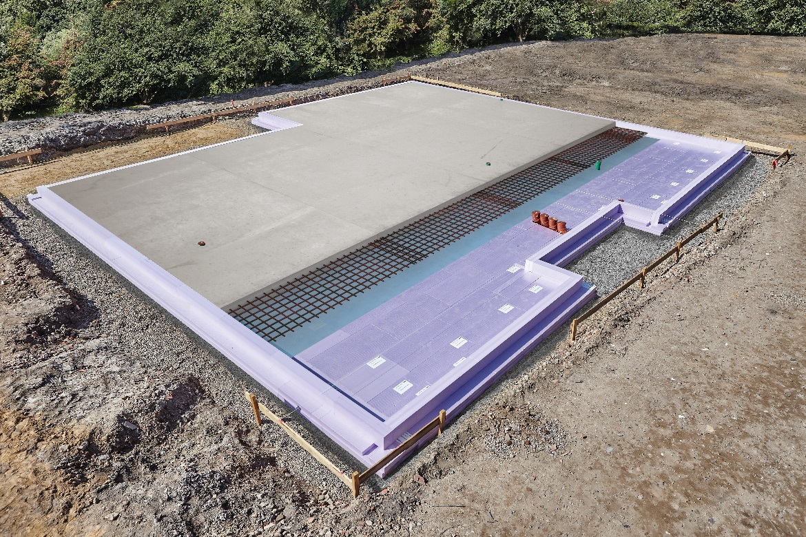

Parfaitement adapté à la construction de maisons individuelles ou de bâtiments collectifs, le concept du JACKODUR® Atlas réduit les coûts de mise en œuvre et d’énergie et apporte un véritable confort dans l’habitat.

L´assemblage par emboîtement de JACKODUR® Atlas est une garantie de stabilité. Cette caractéristique tient à la réalisation en une seule opération de l´isolation et du coffrage. Ainsi, JACKODUR® Atlas permet de réaliser la dalle, sans aucun pont thermique.

Ce concept innovant, adapté à toute construction, répond aux réglementations thermiques (RT) les plus strictes en anticipant les nouvelles normes de type passives et positives.

Ces performances lui ont notamment permis d´être certifié par l´[Institut de la Maison Passive](http://www.lamaisonpassive.fr/le-reseau/les-organisations-dans-le-monde/).

**JACKODUR® Atlas et ses atouts majeurs :**

* Extrêmement résistant à la compression ;
* Particulièrement isolant - ses coefficients d’isolation en attestent -, grâce à son pouvoir de protection contre les ponts thermiques ;
* Totalement insensible à l´eau, robuste et stable ;
* Disponible en plusieurs épaisseurs (de 100 à 320 mm) ;
* Fiable et homologué en pose monocouche jusqu´à 320 mm ;
* Imputrescible.

**JACKODUR® Atlas, les bénéfices :**

* Gain de temps et économie sensible grâce à la réalisation simultanée de l’isolation et du coffrage ;
* Réduction des dépenses de chauffage liée à l’excellente isolation thermique ;
* Facilité de pose éliminant toute erreur de pose et risque de pont thermique ;
* Rapidité et efficacité de la mise en œuvre par emboîtement ;
* Compatibilité avec tous types de plan de sol, de maison - avec ou sans soubassement - et de mur ;
* Précision du concept « sur mesure » assurant une parfaite découpe de toutes les pièces selon les consignes du plan ;
* Confort d’une livraison sur chantier de l´ensemble du système accompagné du plan de pose personnalisé ;
* Réduction des chutes et des déchets sur le chantier.

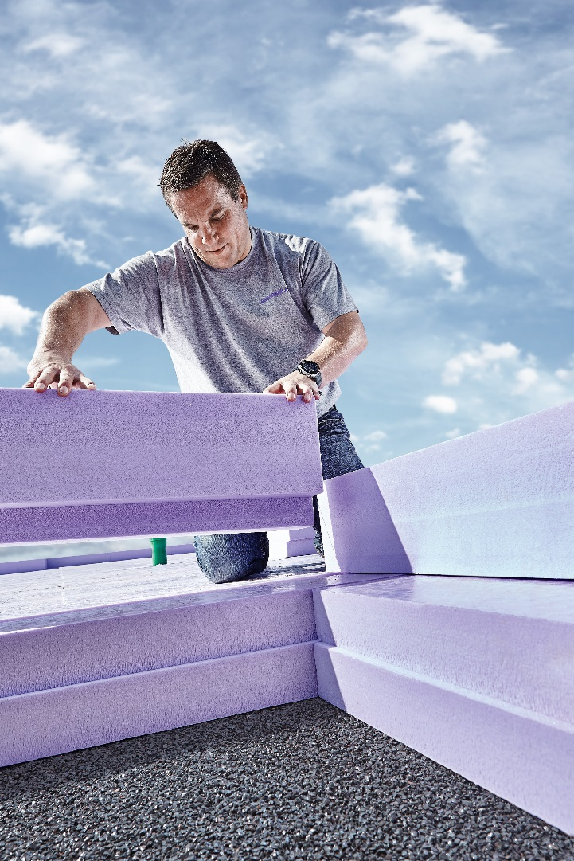

**JACKODUR® Atlas est la solution idéale pour :**

* L’isolation rapide et économique des dalles des bâtiments, notamment celles des maisons à faible consommation énergétique et des maisons passives ;
* Les maisons individuelles passives et positives ;
* Les bâtiments tertiaires et collectifs ;
* Les bâtiments publics**.**

Pour garantir une mise en œuvre dans les règles de l’art, une mousse de fixation a spécifiquement été développée pour le système JACKODUR® Atlas.

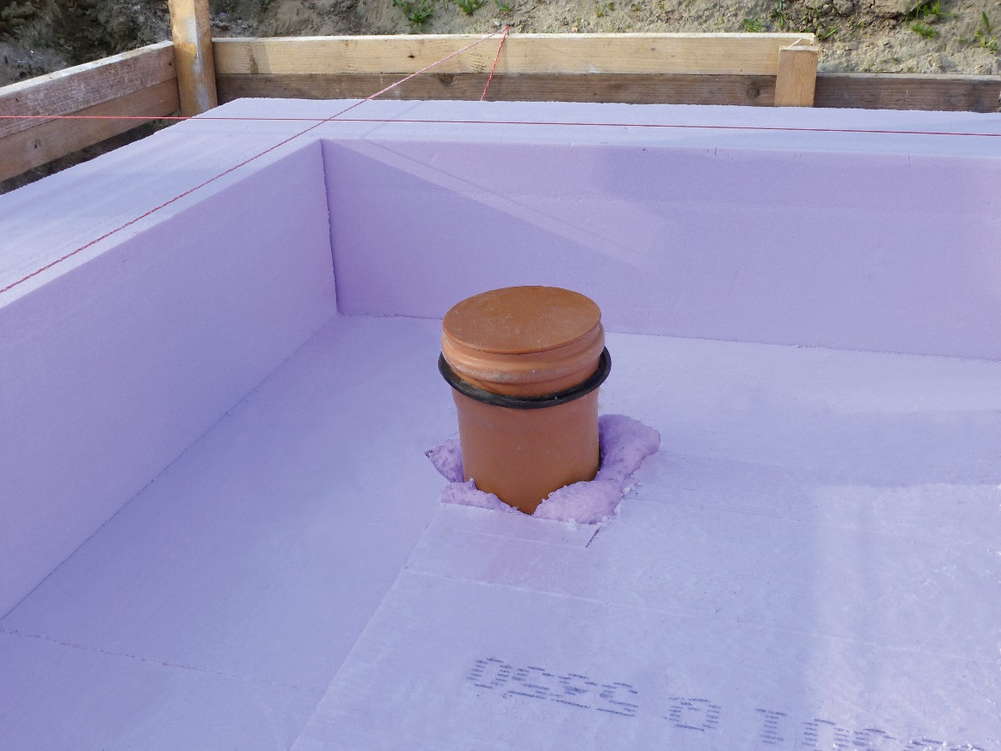

**Pour plus d’informations, rendez-vous sur** [**www.jackon-insulation.be**](http://www.jackon-insulation.be)

***À propos de JACKON Insulation :***

*Fabricant d’isolants et de panneaux de construction de grande qualité en mousse rigide de polystyrène extrudée (XPS), JACKON Insulation GmbH remporte depuis plus de 30 ans un franc succès sur le marché national et international. Avec plus de 300 collaborateurs, la société gère, en plus de ses deux sites d’implantation en Allemagne, des filiales en Belgique, en France et en Suisse. Grâce au développement de matériaux innovants comme les isolants JACKODUR® et les panneaux de construction JACKOBOARD®, JACKON Insulation GmbH a su s’imposer durablement sur un marché très concurrentiel et compte aujourd’hui parmi les sociétés les plus innovantes du secteur. Pour plus d’informations, rendez-vous sur* [*www.jackon-insulation*.*be*](http://www.jackon-insulation.be)*.*